|  |
| --- |
| Tsiviilasi 2-20-7137  13. veebruar 2025 |

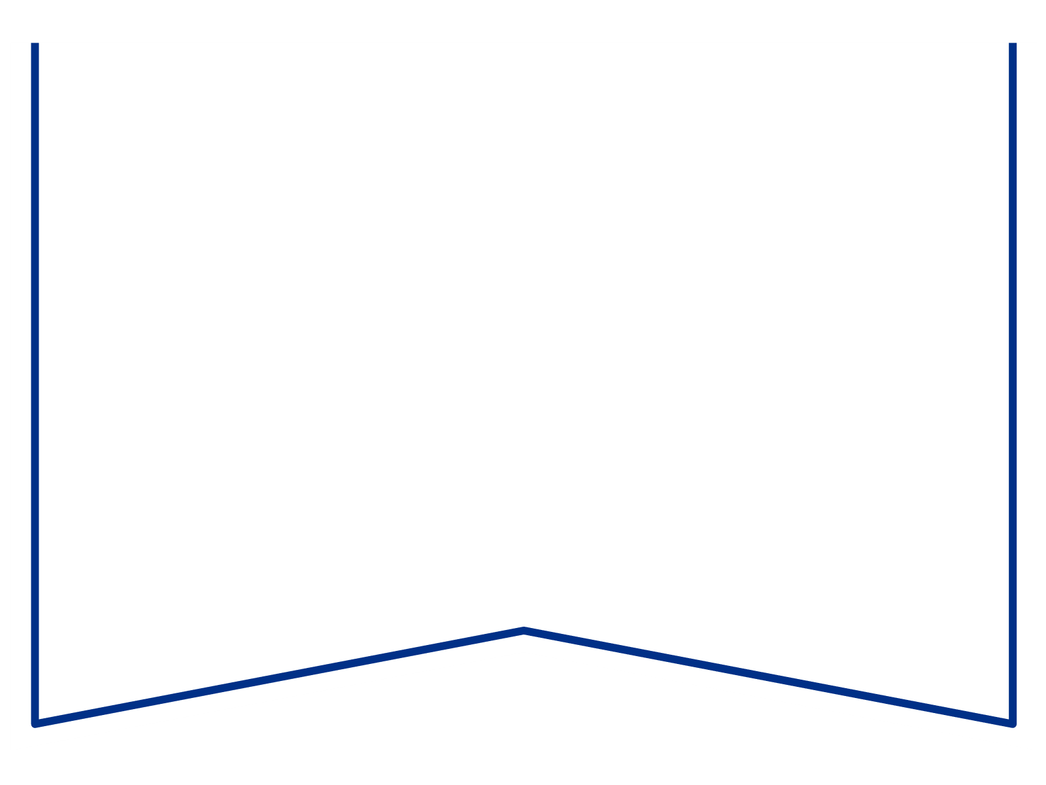Konkurentsiamet

Maksejõuetuse teenistus

**Ettepanek**

Harju Maakohtu menetluses on tsiviilasi 2-20-7137, GK Trade Export OÜ (pankrotis, registrikood 12718228) pankrotimenetlus. Pankrotihaldur on esitanud taotluse pankrotimenetluse lõpetamiseks PankrS § 158 alusel.

Pankrotiseaduse (PankrS) § 158 lg 4 sätestab, et pärast haldurilt aruande saamist lõpetab kohus halduri ettepanekul pankrotimenetluse raugemise tõttu, kui kohus tuvastab, et pankrotivarast ei jätku massikohustuste ja pankrotimenetluse kulude katteks vajalike väljamaksete tegemiseks. Kui menetluse lõpetamise ajaks on nõuete kaitsmine toimunud, märgib kohus määruses, millises osas on iga võlausaldaja nõue tunnustatud ja millistele nõuetele esitas võlgnik vastuväite. Sellega loetakse juriidilisest isikust võlgnik lõpetatuks. PankrS § 158 lg 51 kohaselt enne PankrS § 158 lõike 4 alusel pankrotimenetluse lõpetamist teeb kohus juriidilisest isikust võlgniku puhul maksejõuetuse teenistusele ettepaneku esitada taotlus pankrotimenetluse läbiviimiseks avaliku uurimisena ja annab taotluse esitamiseks mõistliku tähtaja.

Eeltoodust tulenevalt teeb kohus maksejõuetuse teenistusele ettepaneku kohtule avalduse esitamiseks pankrotimenetluse läbiviimiseks avaliku uurimisena. Avalduse esitamise tähtaeg on 13. märtsiks 2025.

Lugupidamisega

(allkirjastatud digitaalselt)

Piret Rõuk

kohtunik